## **Сценарии**

**Дата теста** 09.10.2024

1. Выбираем 2 запроса на чтение (/user/get/{id} и /user/search из спецификации).

План нагрузочного тестирования, который шлет запросы на эти api: делаем вызов эндпойнтов /user/get/{id} и /user/search jmeter с помощью 10 потоков в течении 5 минут.

1. Создаем нагрузку на чтение с помощью составленного на предыдущем шаге плана, делаем замеры.

Получаем следующие показатели:

- RPS ~ 300

- Response time of 90% of request: 18 ms

График:

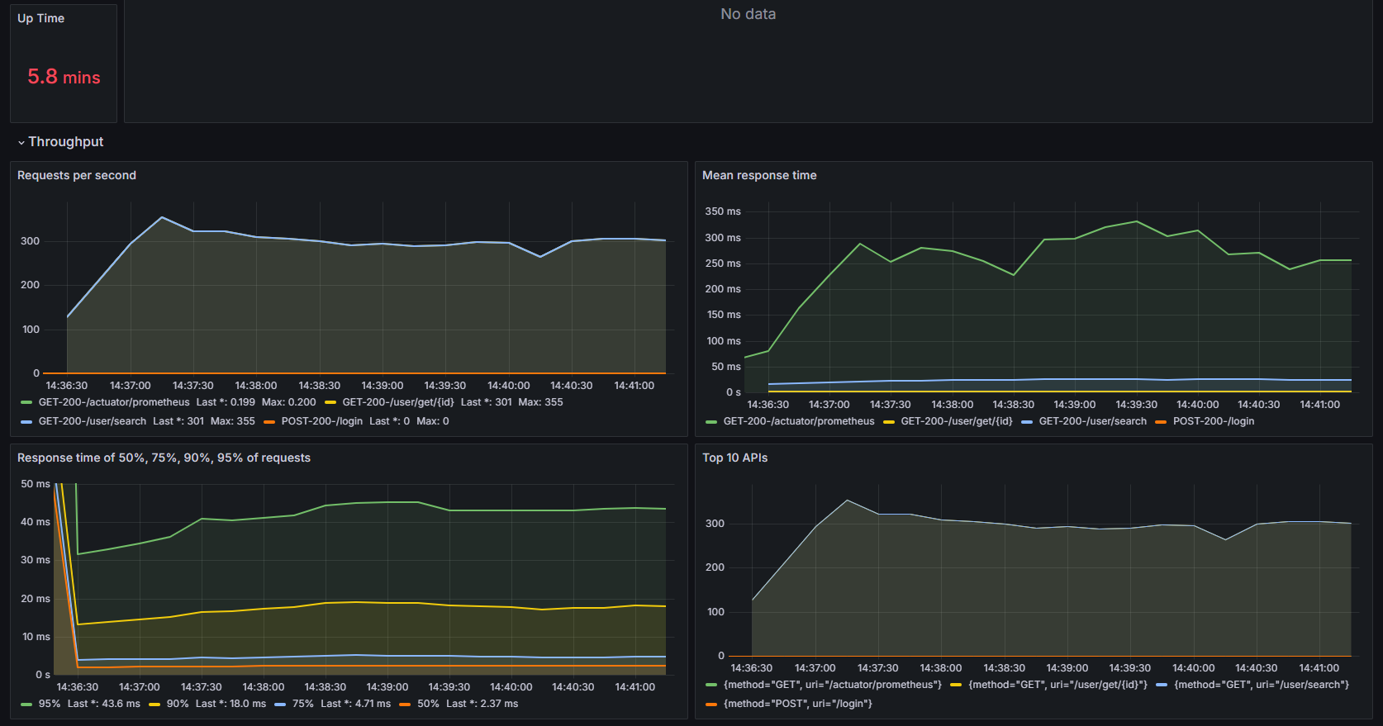

1. Настроиваем 2 слейва и 1 мастер. Включаем потоковую репликацию (асинхронную).
2. Добавить в проект replicated datasource - ReplicationRoutingDataSource, который выбирает использовать master или slave в зависимости от типа транзакции.

Переносим запросы на чтение (transaction == read only) на чтение со слейва.

1. Создаем нагрузку на чтение с помощью составленного на предыдущем шаге плана, делаем замеры. Добавить сравнение результатов в отчет.
2. Настроиваем кворумную синхронную репликацию.
3. Создать нагрузку на запись в любую тестовую таблицу. На стороне, которой нагружаем считать, сколько строк мы успешно записали.

Например, API.

Пример: Дашборды для Grafana

1. Убиваем одну из реплик (kill -9, docker stop)
2. Заканчиваем нагрузку на запись.
3. Выбираем самый свежий слейв. Промоутим его до мастера. Переключаем на него второй слейв.
4. Проверяем, есть ли потери транзакций.